

Technická specifikace
Mapa:
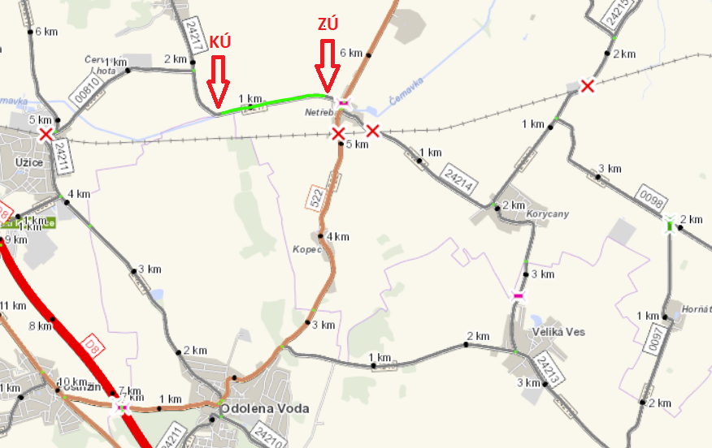

Název akce: III/24217 Netřeba, sanace svahu - PD
Provozní staničení (CleveRA) a délka úseku: km 0,200 – 1,300, v délce 1100m
CleveRa verze 2107,
III/24217 staničení: km 0,200 – km 1,300, mezi uzlovými body 1222A114 a 1222A049, délka úseku 1100 m

Předmět díla:
Předmětem díla je vypracování projektové dokumentace na generální opravu havarijního stavu vozovky a zemního tělesa silnice III/24217 – km 0,200 – 1,300 u obce Netřeba. Celý úsek je v havarijním stavu vlivem nadměrného dopravního zatížení. Byl zde zjištěn opakovaný výskyt podélných poruch (prasklin) ve vozovce, které jsou rovnoběžné se směrem jízdy. Tyto praskliny se objevují opakovaně i po provedení běžných oprav vozovky, ale i po vybudování gabionové opěrné zdi, která pouze částečně prodloužila životnost komunikace v daném úseku. Příčinou je historicky nevhodný materiál násypu komunikace, přítomnost potoka v bezprostřední blízkosti komunikace.
Dále je požadováno zhotovení vodorovného dopravního značení a obnova případného svislého dopravního značení.
Po komunikaci je veden běžný silniční provoz i těžká nákladní doprava (vč. autobusové dopravy).

Projektová dokumentace bude vyhotovena dle směrnice pro dokumentaci staveb pozemních komunikací, účinné od 01.08.2022: http://www.pjpk.cz/data/USR_001_2_11_METODICKE_POKYNY/SDS_PK_2022_final.pdf
Zhotovitel bere na vědomí, že součástí předmětu díla je kompletní řešení odvodnění.
Zhotovitel bere na vědomí, že součástí položky průzkumy soupisu prací jsou i kamerové zkoušky případné dešťové kanalizace.
Návrh opravy/rekonstrukce, bude vycházet z výsledků diagnostiky vozovky se zatříděním PAU
Předmětem díla jsou opravy všech propustků a mostních objektů v definovaném úseku.
Součástí akce bude také zajištění smluv pro přeložení inženýrských sítí a řešení kompletního majetkoprávního vypořádání stavby. Majetkoprávní vypořádání stavby je součástí předmětu plnění a bude prováděno v souladu s platným Metodickým pokynem pro výkon majetkoprávní přípravy dopravních staveb Středočeského kraje, schváleným Zastupitelstvem kraje.
Součástí rozpočtu stavby bude i položka na opravu objízdných tras v rozsahu po dohodě s Objednatelem.
Zhotovitel bude projektovat stavební objekty KSÚS s koordinací záměrů místní samosprávy a ostatních investorů. V případě potřeby zařadit stavební objekty příslušející jinému investorovi, bude objednáno zvlášť a projekční práce si bude hradit příslušný investor nezávisle na tomto smluvním vztahu. Případná společná realizace SO různých investorů, bude na základě smlouvy o spolupráci veřejných zadavatelů a je čistě v kompetenci Objednatele.
Oprava může být realizována po etapách. Součástí plnění je DIO, včetně jeho projednání.

Termíny pro předkládání PD:
DUSP koncept: nejpozději do 4 měsíců od podpisu Smlouvy.
DUSP čistopis: nejpozději do 1 měsíce od obdržení písemných připomínek ke konceptu DUSP od Objednatele.
Podání žádosti o vydání společného rozhodnutí: nejpozději do 3 měsíců od vydání čistopisu DUSP. Žádost bude podána KOMPLETNÍ, včetně stanovisek správců sítí a DOSS, zejména policie ČR. V případě podání žádosti bez uvedených stanovisek a náležitostí, upozorňuje investor, že bude považovat plnění za nekompletní, tudíž neakceptovatelné a zhotoviteli bude plynout lhůta prodlení s plněním, jenž je sankciována.
PDPS: nejpozději do 2 měsíců od vydání pravomocného společného rozhodnutí (ÚR/SP) nebo písemné výzvy Objednatele k zahájení plnění na této dílčí části služeb.
Autorský dozor: na výzvu objednatele, do kolaudace stavby.
Předpokládané stavební náklady: 15 000 000 kč bez DPH
Kontakty: Tomáš Pecka, projektový manažer staveb, tel.: 736 623 713, email: tomas.pecka@ksus.cz

Zpracoval: Tomáš Pecka
Fotodokumentace:
